**Ajout de bibliothéque sdk et autres fichiers à un projet Keil.**

Pour ajouter des fichiers à un projets keil il faut utiliser l’options *File Extension*: . On arrive alors à la fenêtre suivante : 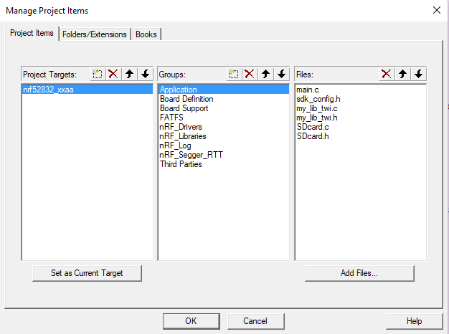

Où il est possible de créer de nouveux groupe (**X**) ou de modifier des groupes existants en ajoutant (**X**)ou retirant (**X**) des fichiers.

Pour ajouter des bibliothéques SDK, il faut donc ajouter les fichiers source .c via la méthodes précédente et indiquer où l’IDE doit aller chercher les fichiers headers .h. Pour cela il faut indiquer le chemin d’accés grâce à l’option : *option for target*

Arriver sur la nouvelle fenêtre il faut cliquer sur le bouton Include path dans l’onglet c/c++ pour arriver sur la fenêtre d’ajout de dépendances:

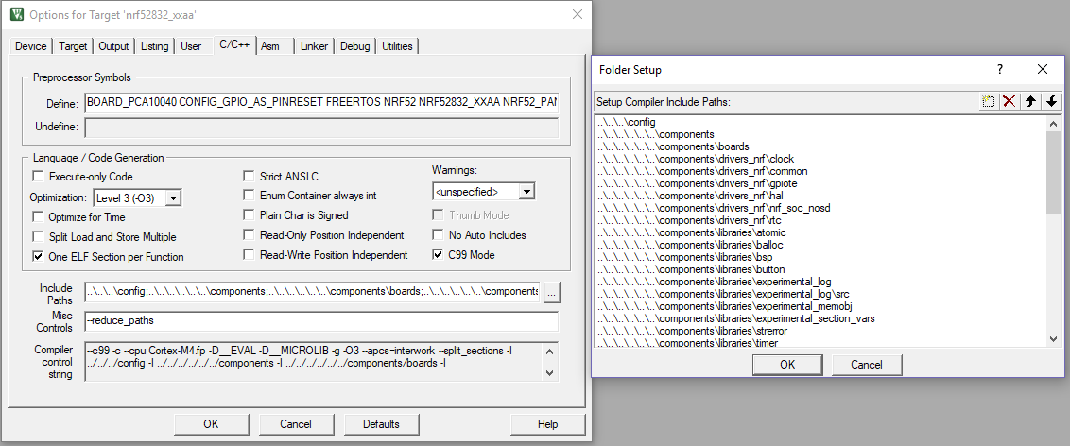

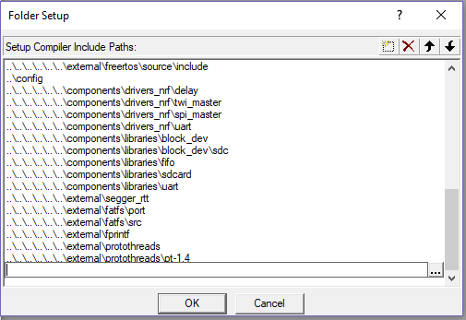Ajouter une nouvelle dépendance

Indique le chemin du dossier contenant le fichier